Бассейн разборный в виде заборчика

https://инклюзив.рус/myagkaya-sreda/basseyn-uglovoy-okean-1

№ п/п | Наименование оборудования | Тип характеристики | Наименование характеристики товара | Предлагаемое Поставщиком значение | Ед. изм. | Инструкция
1 | Бассейн разборный в виде заборчика  ОКПД 32.99.53.130  Примерный эскиз  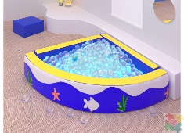 | Качественная | Внешний вид | Представляет собой бассейн в форме четверти круга для наполнения шариками. |  | Значение не может изменяться
1 |  | Качественная | Назначение | Релаксация, зрительная и тактильная стимуляция. |  | Значение не может изменяться
1 |  | Качественная | Материал обшивки бортиков бассейна | Композиционная кожа |  | Указать конкретное значение
1 |  | Качественная | Материал набивки | Поролон |  | Указать конкретное значение
1 |  | Качественная | Наличие основания | Нет |  | Значение не может изменяться
1 |  | Качественная | Форма основания | Четверть круга |  | Указать конкретное значение
1 |  | Количественная | Ширина бассейна | ≥ 1200 | мм
1 |  | Количественная | Длинна бассейна | ≥ 1200 | мм
1 |  | Количественная | Высота бассейна | ≥ 400 | мм
1 |  | Количественная | Толщина бортиков | ≥ 100 | мм

